**ACCEDIENDO A BASES DE DATOS**

* **Realizar una aplicación Python que se conecte a una base de datos de MySql.**
* **Instalar y configurar :** **WampServer y MySQL WorKBench (IDE)**
* **Crear la base de datos Hospital dentro de MySQL para poder recuperar los registros de una de sus tablas.**

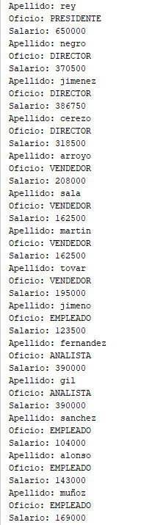

1. **Crear dentro de WorkBench la base de datos de Hospital**

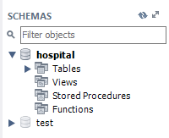

1. **Ejecutar el siguiente Script para crear las tablas e insertar los registros:**

**TABLAS:**

CREATE TABLE DEPT

(DEPT_NO INT NOT NULL,

DNOMBRE VARCHAR(40) NULL,

LOC VARCHAR(50) NULL);

CREATE TABLE EMP

(EMP_NO INT NOT NULL,APELLIDO VARCHAR(40),OFICIO VARCHAR(40),

DIR INT,FECHA_ALT DATE,SALARIO INT,COMISION INT,DEPT_NO INT);

CREATE TABLE HOSPITAL(

HOSPITAL_COD INT NOT NULL

,

NOMBRE VARCHAR(40)

,

DIRECCION VARCHAR(50),

TELEFONO VARCHAR(9),

NUM_CAMA INT

);

CREATE TABLE SALA(

HOSPITAL_COD INT NOT NULL

,

SALA_COD INT

,

NOMBRE VARCHAR(40)

,

NUM_CAMA INT

);

CREATE TABLE DOCTOR(

HOSPITAL_COD INT

,

DOCTOR_NO INT

,

APELLIDO VARCHAR(50)

,

ESPECIALIDAD VARCHAR(40),

SALARIO INT

);

CREATE TABLE PLANTILLA(

HOSPITAL_COD INT

,

SALA_COD INT

,

EMPLEADO_NO INT

NOT NULL,

APELLIDO VARCHAR(40)

,

FUNCION VARCHAR(30)

,

TURNO VARCHAR(1)

,

SALARIO INT

);

CREATE TABLE ENFERMO(

INSCRIPCION INT

NOT NULL,

APELLIDO VARCHAR(40),

DIRECCION VARCHAR(50),

FECHA_NAC DATE,

SEXO VARCHAR(1)

,

NSS INT

);

CREATE TABLE OCUPACION(

INSCRIPCION int

NOT NULL,

HOSPITAL_COD int

NOT NULL,

SALA_COD int

NOT NULL,

CAMA int

)

**REGISTROS:**

insert into hospital values(19,'provincial','o donell 50','964-4264',502);

insert into hospital values(18,'general','Atocha s/n','595-3111',987);

insert into hospital values(22,'la paz','castellana 1000','923-5411',412);

insert into hospital values(45,'san carlos','ciudad universitaria','597-1500',845);

insert into hospital values(17,'ruber','juan bravo 49','914027100',217);

insert into sala values(19,3,'cuidados intensivos',21);

insert into sala values(19,6,'psiquiatria',67);

insert into sala values(18,3,'cuidados intensivos',10);

insert into sala values(18,4,'cardiologia',53);

insert into sala values(22,1,'recuperacion',10);

insert into sala values(22,6,'psiquiatria',118);

insert into sala values(22,2,'maternidad',34);

insert into sala values(45,4,'cardiologia',55);

insert into sala values(45,1,'recuperacion',17);

insert into sala values(45,2,'maternidad',24);

insert into sala values(17,2,'maternidad',19);

insert into sala values(17,6,'psiquiatria',20);

insert into sala values(17,3,'cuidados intensivos',21);

insert into plantilla values(19,6,3754,'diaz b.','ENFERMERO','T',226200);

insert into plantilla values(19,6,3106,'hernandez j.','ENFERMERO','T',275500);

insert into plantilla values(18,4,6357,'karplus w.','INTERINO','T',337900);

insert into plantilla values(22,6,1009,'higueras d.','ENFERMERA','T',200500);

insert into plantilla values(22,6,8422,'bocina g.','ENFERMERO','M',163800);

insert into plantilla values(22,2,9901,'nuñez c.','INTERINO','M',221000);

insert into plantilla values(22,1,6065,'rivera g.','ENFERMERA','N',162600);

insert into plantilla values(22,1,7379,'carlos r.','ENFERMERA','T',211900);

insert into plantilla values(45,4,1280,'amigo r.','INTERINO','N',221000);

insert into plantilla values(45,1,8526,'frank h.','ENFERMERO','T',252200);

insert into plantilla values(17,2,8519,'chuko c.','ENFERMERO','T',252200);

insert into plantilla values(17,6,8520,'palomo c.','INTERINO','M',219210);

insert into plantilla values(17,6,8521,'cortes v.','ENFERMERA','N',221200);

insert into doctor values(19,435,'Lopez A.','Cardiologia',350000);

insert into doctor values(18,585,'Miller G.','Ginecologia',250000);

insert into doctor values(18,982,'Cajal R','Cardiologia',290000);

insert into doctor values(22,453,'Galo C.','Pediatria',250000);

insert into doctor values(22,398,'Best K.','Urologia',150000);

insert into doctor values(22,386,'Cabeza D.','Psiquiatria',125000);

insert into doctor values(45,607,'Niqo P.','Pediatria',240000);

insert into doctor values(45,522,'Adams C.','Neurologia',450000);

insert into doctor values(17,521,'Nino P.','Neurologia',390000);

insert into doctor values(17,120,'Curro F.','Urologia',250000);

INSERT INTO ENFERMO VALUES(10995,'Languia M.','Goya 20','1956/05/16','M',280862482);

INSERT INTO ENFERMO VALUES(18004,'Serrano V.','Alcala 12','1960/05/21','F',284991452);

INSERT INTO ENFERMO VALUES(14024,'Fernandez N.','Recoletos','1967/07/23','F',321790059);

INSERT INTO ENFERMO VALUES(36658,'Domin S.','Mayor 71','1942/01/01','M',160657471);

INSERT INTO ENFERMO VALUES(38702,'Neal R.','Orense 21','1940/07/18','F',380010217);

INSERT INTO ENFERMO VALUES(39217,'Cervantes M.','Perón 8','1952/02/19','M',440294390);

INSERT INTO ENFERMO VALUES(59076,'Miller G.','Lopez de Hoyos 2','1945/10/10','F',311969044);

INSERT INTO ENFERMO VALUES(63827,'Ruiz P.','Esquerdo 103','1980/12/26','M',200973253);

INSERT INTO ENFERMO VALUES(64882,'Fraser A.','Soto 3','1980/08/19','F',285201776);

INSERT INTO ENFERMO VALUES(74835,'Benitez E.','Argentina 5','1956/10/05','M',154811767);

insert into dept values(10,'CONTABILIDAD','SEVILLA');

insert into dept values(20,'INVESTIGACIÓN','MADRID');

insert into dept values(30,'VENTAS','BARCELONA');

insert into dept values(40,'PRODUCCIÓN','BILBAO');

insert into emp values('7839','rey','PRESIDENTE',null,'1995/11/17',650000,null,10);

insert into emp values('7698','negro','DIRECTOR',7839,'1995/05/01',370500,0,30);

insert into emp values('7566','jimenez','DIRECTOR',7839,'1995/04/02',386750,0,20);

insert into emp values('7782','cerezo','DIRECTOR',7839,'1995/06/09',318500,0,10);

insert into emp values('7499','arroyo','VENDEDOR',7698,'1994/02/20',208000,39000,30);

insert into emp values('7521','sala','VENDEDOR',7698,'1995/02/22',162500,65000,30);

insert into emp values('7654','martin','VENDEDOR',7698,'1955/07/29',162500,182000,30);

insert into emp values('7844','tovar','VENDEDOR',7698,'1995/07/08',195000,0,30);

insert into emp values('7900','jimeno','EMPLEADO',7698,'1995/12/03',123500,0,30);

insert into emp values('7902','fernandez','ANALISTA',7566,'1995/12/11',390000,0,20);

insert into emp values('7788','gil','ANALISTA',7566,'1995/11/09',390000,0,20);

insert into emp values('7369','sanchez','EMPLEADO',7902,'1994/12/17',104000,0,20);

insert into emp values('7876','alonso','EMPLEADO',7788,'1995/07/23',143000,0,20);

insert into emp values('7934','muñoz','EMPLEADO',7782,'1996/01/23',169000,0,10);

INSERT INTO OCUPACION VALUES(10995,13,3,1);

INSERT INTO OCUPACION VALUES(18004,13,3,2);

INSERT INTO OCUPACION VALUES(14024,13,3,3);

INSERT INTO OCUPACION VALUES(36658,18,4,1);

INSERT INTO OCUPACION VALUES(38702,18,4,2);

INSERT INTO OCUPACION VALUES(39217,22,6,1);

INSERT INTO OCUPACION VALUES(59076,22,6,2);

INSERT INTO OCUPACION VALUES(63827,22,6,3);

INSERT INTO OCUPACION VALUES(64823,22,2,1);

1. **Agregar un nuevo archivo de Python al proyecto llamado AccesoDatos.**

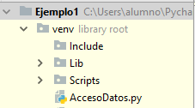

1. **Para poder conectarnos a MySql necesitaremos instalar la biblioteca que nos permite realizar la conexión Python-MySQL.**

**Dentro del editor PyCharm, elegimos la opción Settings del menú File**

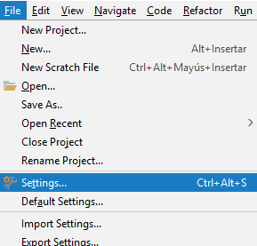

**Dentro de Settings seleccionamos el nodo Project Structure**

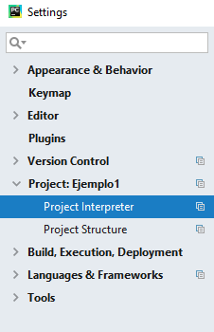

**Pulsamos en el icono “+” para añadir una librería nueva.**

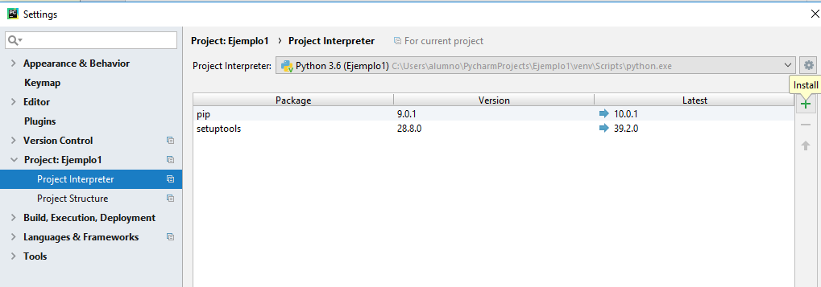

**Buscamos MySQL-Connector y lo instalamos.**

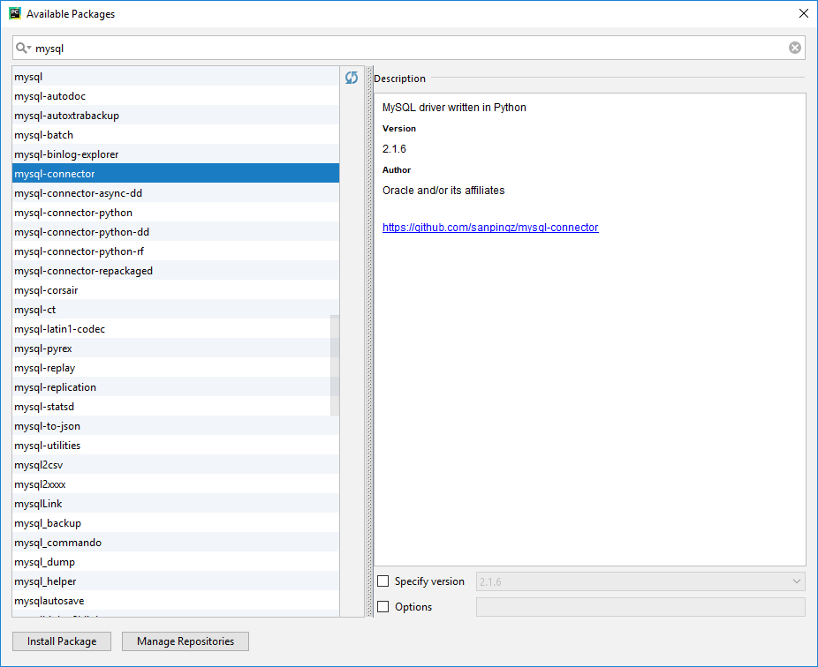

**Al finalizar la instalación, aparecerá agregado a la lista de paquetes.**

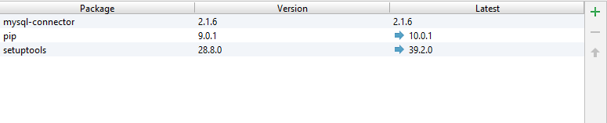

1. **Dentro del archivo Python nos conectamos a MySql, ejecutamos una consulta para recuperar los datos de la tabla emp, los recorremos e imprimimos en pantalla**

**AccesoDatos.py**

**import** mysql.connector **as** bd  
  
bd_conexion = bd.connect(host=**'localhost'**, port=**'3306'**,  
 user=**'root'**, password=**''**, database=**'Hospital'**)  
cursor = bd_conexion.cursor()  
**try**:  
 cursor.execute(**"SELECT apellido,oficio,salario FROM emp"**)  
  
 **for** ape, ofi, sal **in** cursor:  
 print(**"Apellido: "** + ape)  
 print(**"Oficio: "** + ofi)  
 print(**"Salario: "** + str(sal))  
  
**except** bd_conexion.Error **as** error:  
 print(**"Error: "**,error)  
  
bd_conexion.close()

**Explicación detallada el código:**

* **import** mysql.connector **as** bd

Importamos el connector para poder utilizar las funciones presentes en la librería.

* **bd.connect**

Con la función connect nos conectamos a MYSQL, indicando el servidor, puerto, usuario, contraseña y base de datos.

* **bd_conexion.cursor()**

Creamos un cursor para almacenar los datos devueltos por la consulta.

* cursor.execute(**"SELECT apellido,oficio,salario FROM emp"**)

La función o método execute permite ejecutar una consulta SQL.

* **for** ape, ofi, sal **in** cursor:  
   print(**"Apellido: "** + ape)  
   print(**"Oficio: "** + ofi)  
   print(**"Salario: "** + str(sal))

Recorremos los datos del cursor para ir imprimiendo los valores.

* bd_conexion.close()

**Por último, cerramos la conexión a la base de datos.**

**(También podríamos cerrar el cursor)**